Práctica de laboratorio

512-RJHuaracha-PARP411-ParentalOpenDNS.docx

Objetivo de la práctica
Aquí debe aparecer qué es lo que se pretender realizar, estudiar o comprender. Si aparecen varios objetivos (que será lo habitual), deben escribirse como una lista numerada. Después, en la exposición de la ejecución de la práctica, se pueden hacer referencias a cada uno de los objetivos numerados, de modo que todo objetivo tenga una correspondencia con una parte de la ejecución.

Inventario de material necesario
Lista del hardware, software, herramientas, documentos, webs, etc., utilizados para la realización de este ejercicio práctico.

Ejecución
Descripción detallada de los procesos que explican cómo se ha ejecutado la práctica para conseguir cada uno de los objetivos. Aquí se pueden detallar las capturas de imágenes necesarias para realizar la explicación de los procesos, así como la interpretación de los resultados que se vayan obteniendo (también de los resultados con errores y de las iniciativas tomadas para resolver esas situaciones de error).

Consideraciones finales
¿Qué te ha parecido la práctica? ¿Qué has aprendido? ¿Lo mejor y lo peor? ¿Cómo la mejorarías? ¿Se te ocurren otras prácticas similares que ayudaran a mejorar la consecución de objetivos? ¿Qué ha sido lo más difícil y cómo lo has resuelto?

Guía de laboratorio
En algunas prácticas (no en todas se exige) tendrás que confeccionar una guía detallada de una aplicación, un proceso, una investigación, etc. Este es el apartado en donde se puede detallar ese tutorial.

DESARROLLO:

Encendemos nuestra maquina virtual de Windows y lo primero que vamos a realizar es cambiar los DNS. Para esto Windows + R y colocamos ncpa.cpl
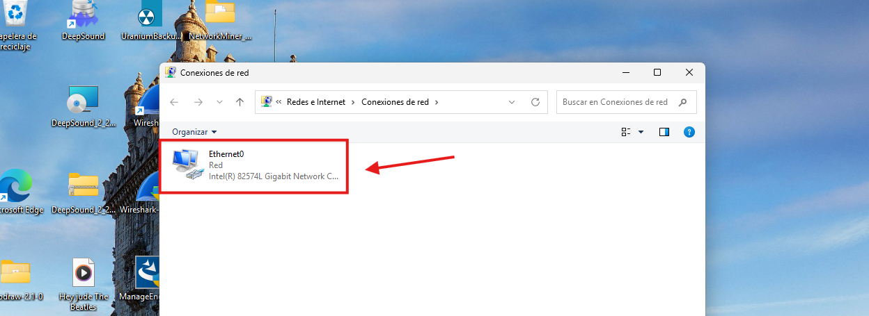

Ahora entramos a las propiedades hacemos clic derecho sobre tu adaptador de red y seleccionamos Propiedades.
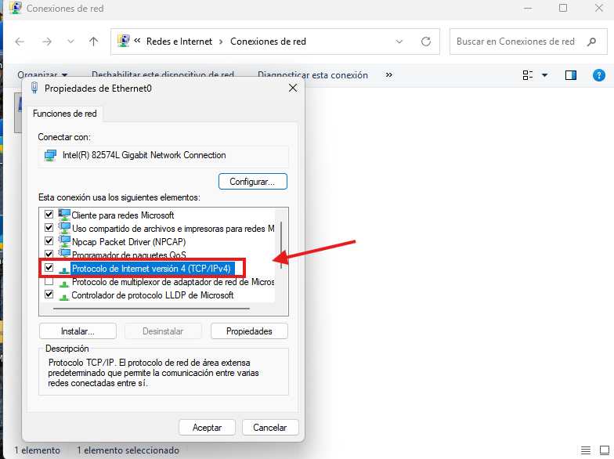

En la lista que aparece, hacemos doble clic sobre Protocolo de Internet versión 4 (TCP/IPv4). Pon los DNS de OpenDNS: En la ventana que se abre, abajo del todo, marca la opción "Usar las siguientes direcciones de servidor DNS" y escribe las dos IPs que vienen en tu PDF:
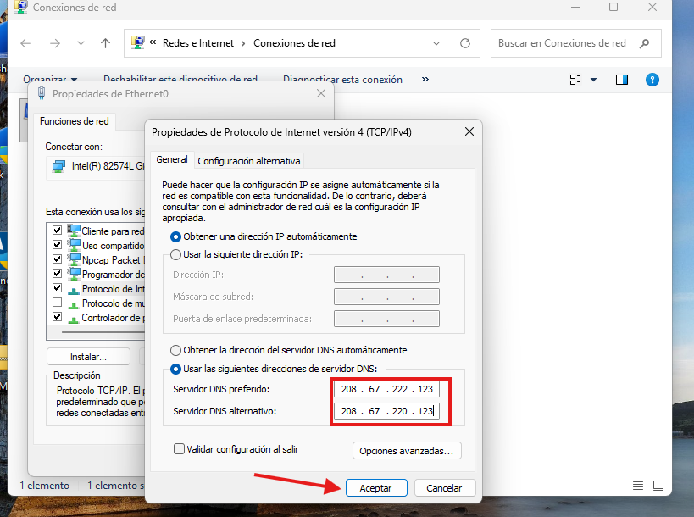

Una vez realizado el paso anterior ahora nos vemos al 2do escenario, el cual es crear cuenta y añadir tu red al Dashboard. Para ello entramos en la web. Abre tu navegador y ve a la dirección que marca tu profesor en la práctica: https://www.opendns.com/home-internet-security/
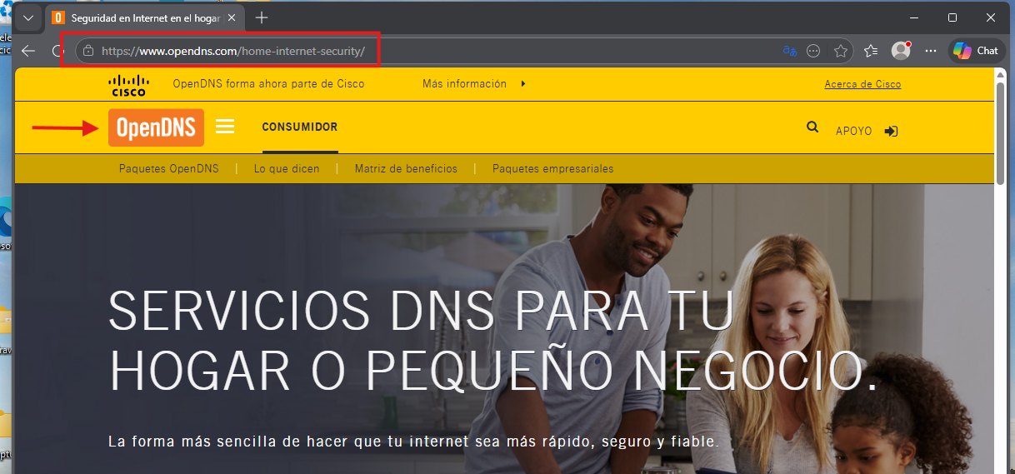

Nos creamos una cuenta: Buscamos la opción gratuita ("OpenDNS Home" clásica, no la versión VIP) y nos registramos con un correo electrónico. Te enviarán un mail para verificar la cuenta, así que usa uno al que tengas acceso.
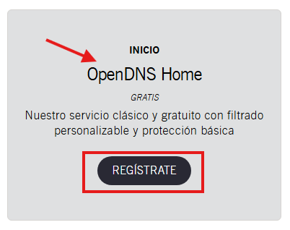

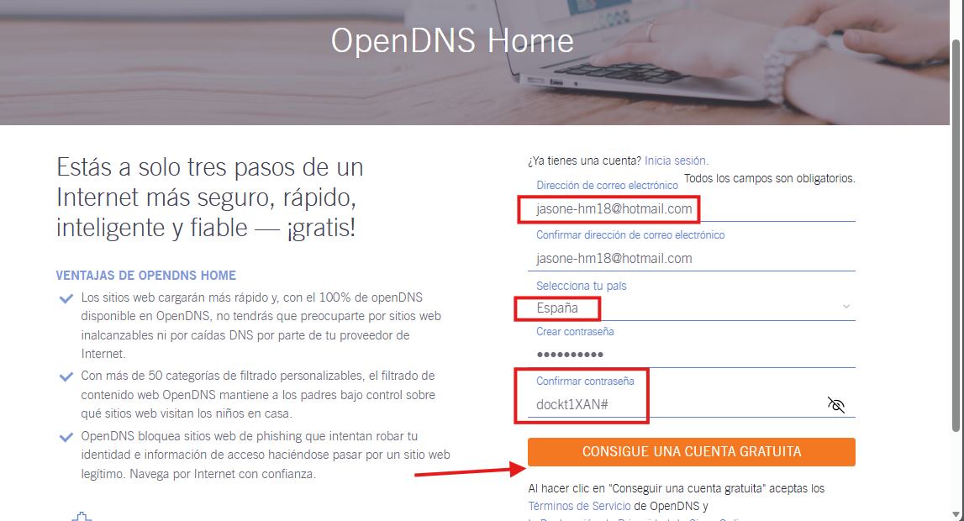

Hacemos clic en el enlace que nos envían al correo y abrimos nuestra cuenta.
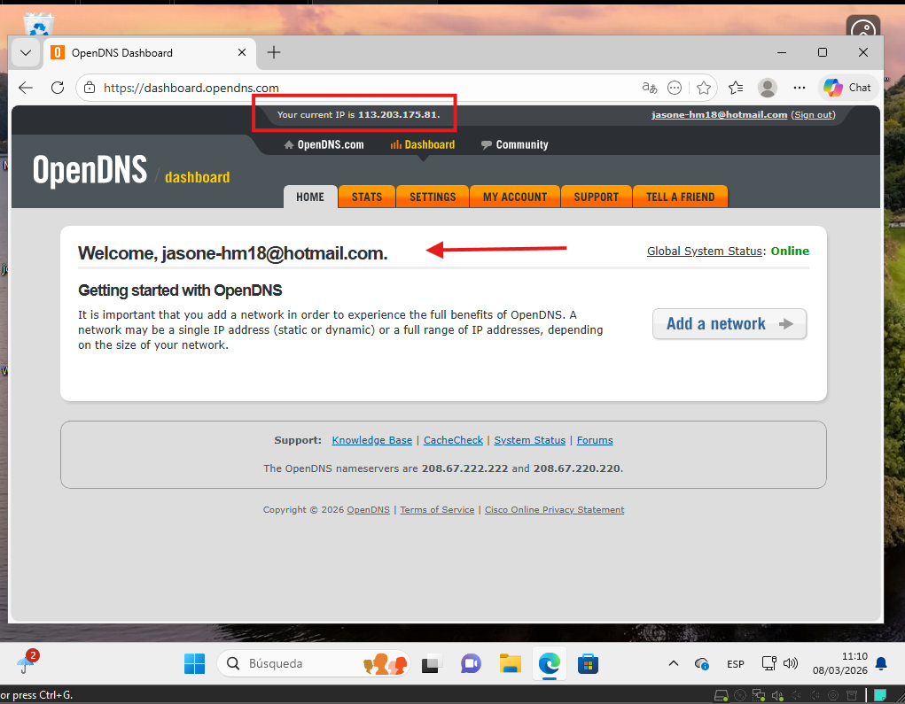

Ahora hacemos clic en Add a network.
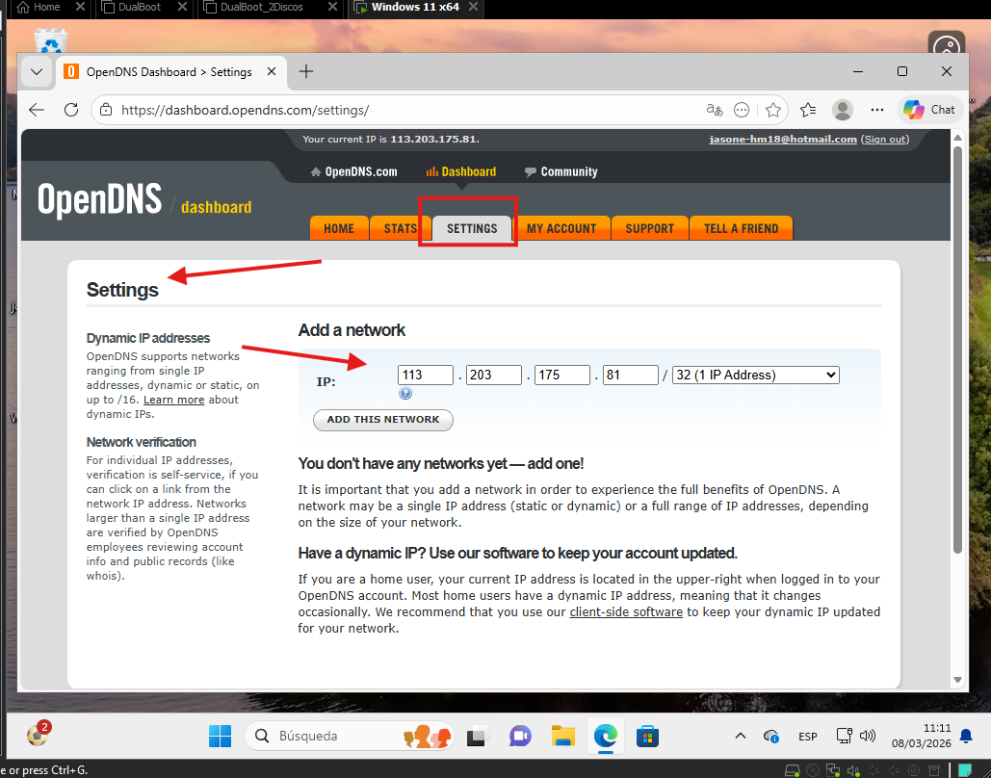

¡Añadimos la ip y colocamos un nombre en este caso será “casa”!
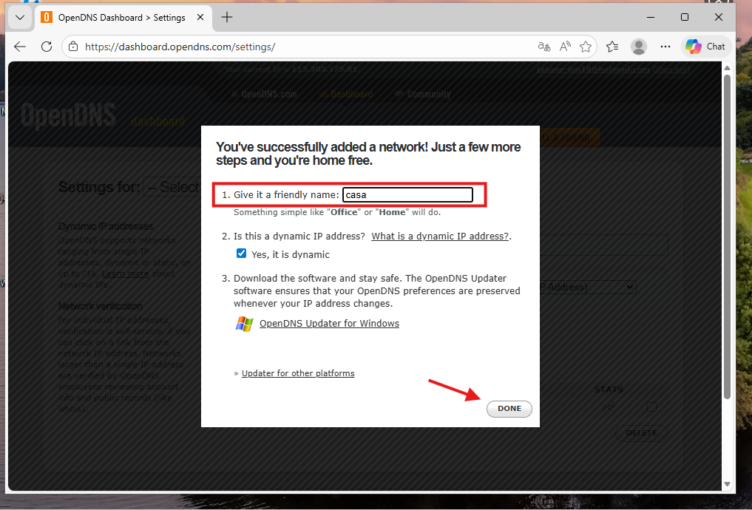

Vemos que se añadió correctamente.
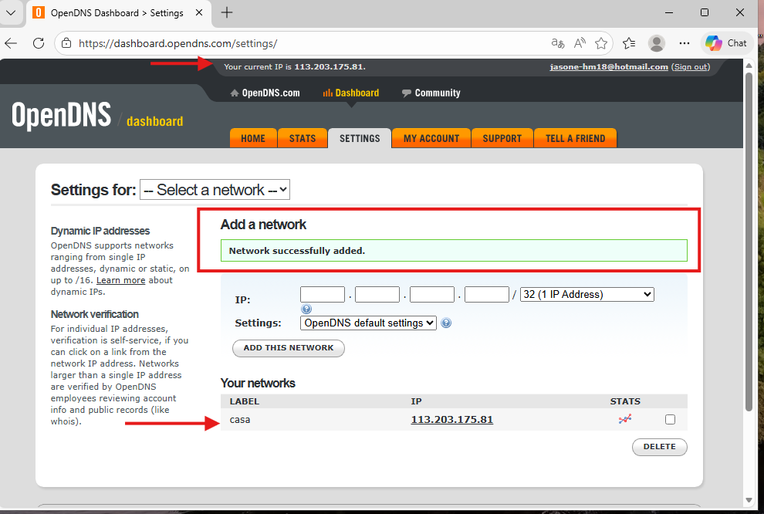

Vamos al paso 3 el chivato de la IP (OpenDNS Updater). Como la IP de mi casa (113.203.175.81) es "dinámica" (es decir, mi compañía de internet me la cambiará de vez en cuando si reiniciamos el router), necesitamos instalar un programita. Este programa actuará de "chivato", cada vez que tu IP cambie, le avisará a OpenDNS automáticamente para que tus filtros de control parental no dejen de funcionar.
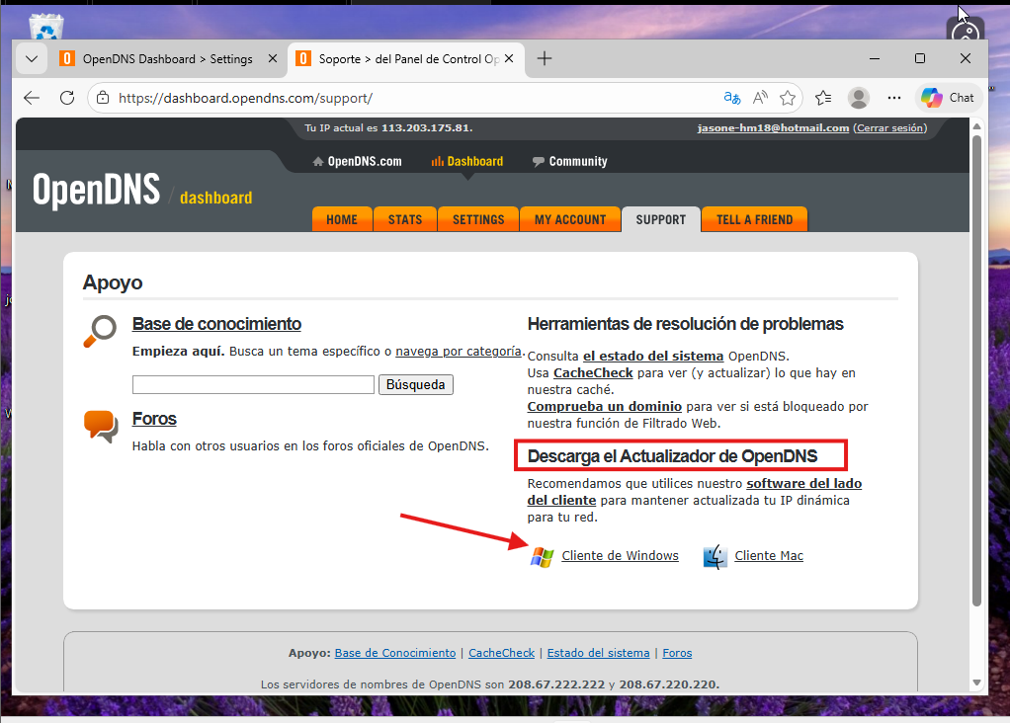

Detectamos un inconveniente al querer descargar el archivo o el .exe
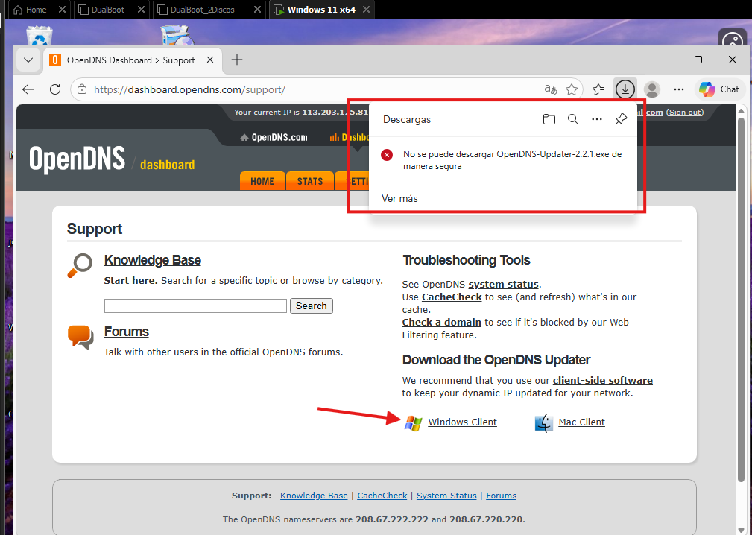

"Nota: Los navegadores actuales (Edge/Chrome) bloquean la descarga del cliente OpenDNS Updater por políticas estrictas de seguridad (bloqueo silencioso y SmartScreen) al tratarse de un ejecutable antiguo. Como la IP pública ya está añadida al Dashboard, continuamos con la configuración de los filtros web."
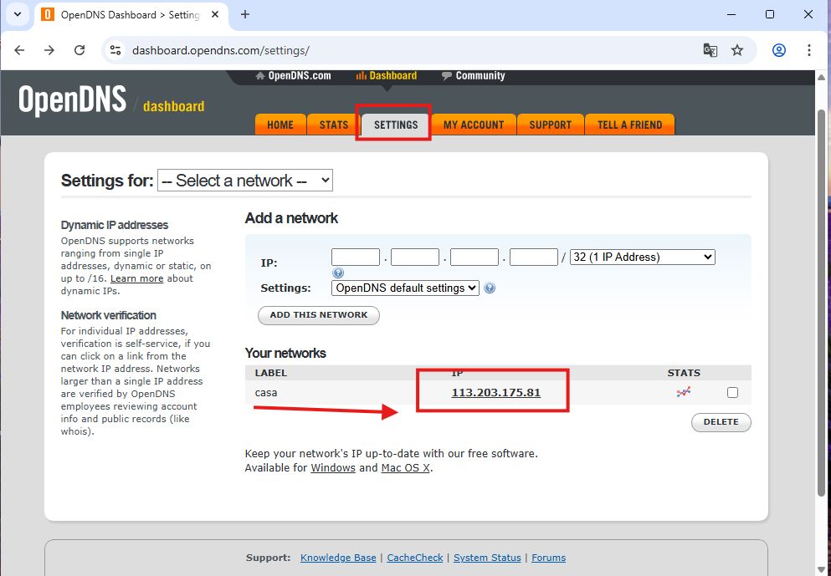
Vamos a configurar los filtros. Como mi IP ya está puesta, ¡OpenDNS nos va a obedecer! Vamos a bloquear páginas, que es súper rápido y se hace todo desde la web sin descargar nada. Para esto volvemos a settings y clic en los números de ip de casa.

Elegimos la opción de moderate y le damos apply para poder guardar los cambios.

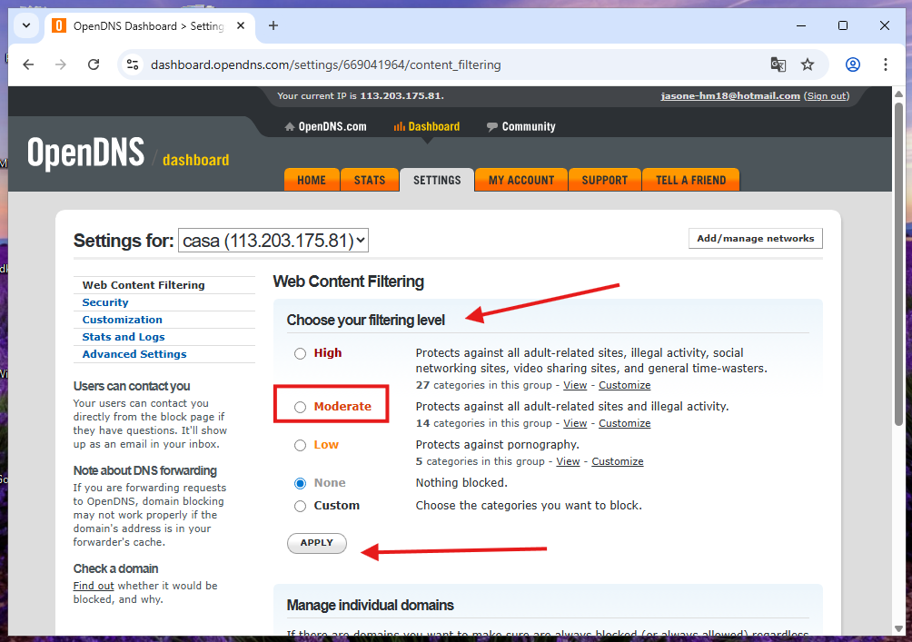

Guardamos los cambios y vemos como en la imagen nos da la información que se ha guardado con éxito.
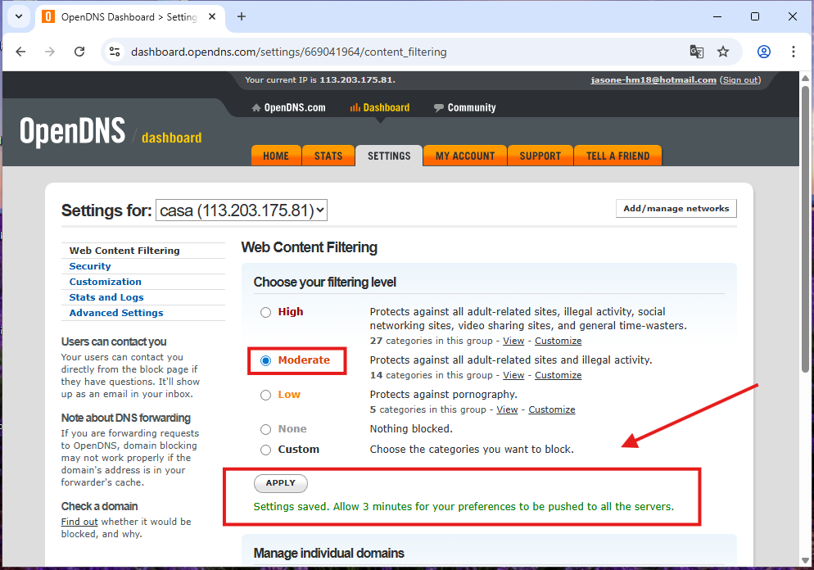

Comprobación del filtrado de contenido.
En esta captura se observa el resultado final de la práctica. Al intentar acceder al dominio de prueba www.exampleadultsite.com, el servidor DNS de OpenDNS intercepta la petición y bloquea el acceso. Se muestra la pantalla de bloqueo de Cisco Umbrella/OpenDNS, indicando que el sitio ha sido restringido por el administrador de la red debido a las categorías de contenido configuradas previamente en el nivel 'Moderate'."
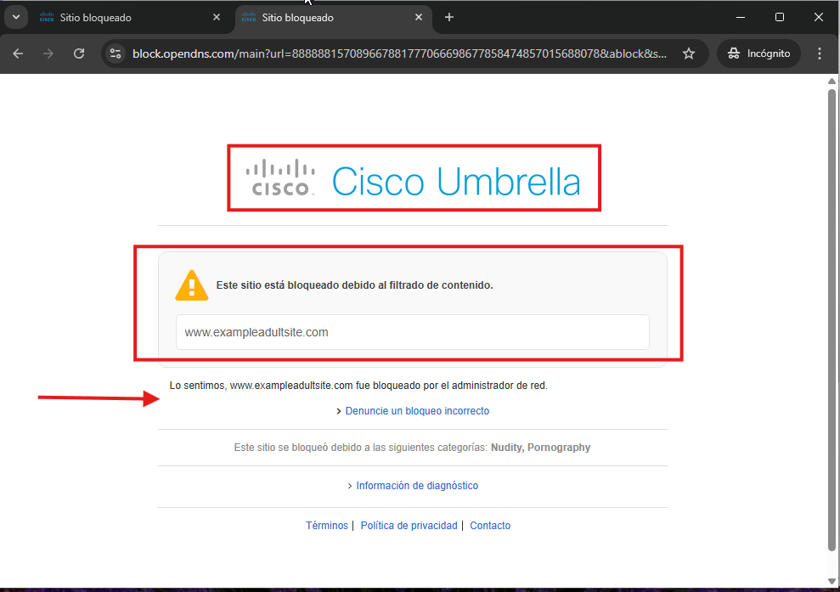

CONSIDERACIONES FINALES:

¿Qué te ha parecido la práctica?
Me ha parecido interesante y super entretenido poder configurar los DNS y poder controlar el acceso.
¿Qué has aprendido?
He aprendido a registrar una red mediante una IP pública, gestionar niveles de filtrado (como el "Moderate") para proteger a los usuarios, confirmar cambios en el servidor para que se apliquen globalmente, verificar el bloqueo real frente a intentos de acceso no deseados.
¿Lo mejor y lo peor?
Lo mejor es que pude realizar todos los cambios y poder realizar la practica con total sutileza y llegar al final con todo realizado, lo peor fue en la parte de poder realizar una instalación la cual no me dejo realizarla porque era muy antigua y no pude descargar el archivo o el ejecutable.
¿Cómo la mejorarías?
Lo mejoraría realizando mas practicas la cual nos ayude a colocar mas ip y poder controlarlas con nuestra cuenta de OpenDNS.
¿Se te ocurren otras prácticas similares que ayudaran a mejorar la consecución de objetivos?
Se me ocurren hacer prácticas con el profesor y pode comprender mas a fondo todo lo relacionado con OpenDNS y aprender mas a profundidad estas configuraciones de ciberseguridad básicas.
¿Qué ha sido lo más difícil y cómo lo has resuelto?
Lo más difícil como lo mencionado anteriormente fue la descargar de un programa para poder ejecutarlo, lo resolví investigando y llegando a la conclusión que el programa era muy antiguo y no podía descargarlo desde el lugar oficial la cual decidí escribir el motivo por el cual no pude realizar esa parte y siguiendo con la fase posterior de esta practica y llegando al final con éxito.

